Федеральное государственное образовательное бюджетное учреждение

высшего образования «Финансовый университет при Правительстве Российской Федерации»

**Колледж информатики и программирования**

**Специальность 09.02.03 Программирование в компьютерных системах**

**ПМ.03 Участие в интеграции программных модулей**

**МДК.03.01. Технология разработки программного обеспечения**

ПРАКТИЧЕСКАЯ РАБОТА №7

Вариант №20

Выполнил:

студент группы: 4ПКС-115

Черников А. В.

Проверила:

Морозова М. В.

Оценка______________

Москва 2018

**Практическая работа №7**

**Условие задачи:**

Условие задачи представлено на рисунке 1

Создать полосу загрузки (Progress Bar) с возможностями запуска, остановки и отчистки загрузочной полосы по нажатию соответствующей кнопки.

Рисунок 1

**Код программы:**

using System;

using System.Collections.Generic;

using System.ComponentModel;

using System.Data;

using System.Drawing;

using System.Linq;

using System.Text;

using System.Threading.Tasks;

using System.Windows.Forms;

namespace WindowsFormsApplication2

{

public partial class PR5 : Form

{

Timer time = new Timer();

public PR5()

{

InitializeComponent();

}

private void button1_Click(object sender, EventArgs e)

{

time.Interval = 250;

time.Tick += new EventHandler(IncreaseProgressBar);

time.Start();

}

private void IncreaseProgressBar(object sender, EventArgs e)

{

progressBar1.Increment(1);

toolStripStatusLabel1.Text = progressBar1.Value.ToString() + "% Выполнено";

if (progressBar1.Value == progressBar1.Maximum)

{

time.Stop();

progressBar1.Value = 0;

}

}

private void button2_Click(object sender, EventArgs e)

{

time.Stop();

}

private void button3_Click(object sender, EventArgs e)

{

progressBar1.Value = 0;

toolStripStatusLabel1.Text = "0";

}

}

}

**Результаты:**

Результат задачи №1 представлен на рисунке 2, 3, 4, 5

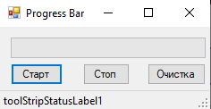

Рисунок 2 – при запуске программы

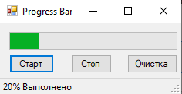

Рисунок 3 – начало загрузки

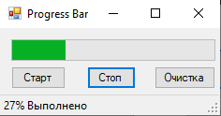

Рисунок 4 – остановка загрузки

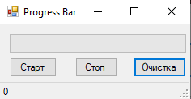

Рисунок 5 – очистка